CENTRO EDUCACIONAL FERNANDO DE ARAGON. Profesora: Trinidad Sandoval
Unidad Técnica Pedagógica/segundo Ciclo Básico. Maria.sandoval@colegiofernandodearagon.cl
Puente Alto

DEPARTAMENTO | Ciencias Naturales | ASIGNATURA | Ciencias Naturales
OA PRIORIZADOS | AO 08  Explicar que la energía es necesaria para que los objetos cambien y los seres vivos realicen sus procesos vitales y que la mayoría de los recursos energéticos proviene directa o indirectamente del Sol, dando ejemplos de ello. | FECHA DE INICIO | 22 de marzo
Objetivo de clase | Reconocer y describir que la energía es necesaria para que cambien los objetos y seres vivos.
LETRA DEL NIVEL | 7 ° A – B – C –D- E. | FECHA DE TERMINO | 26 de marzo

INSTRUCCIONES

- LEE CON ATENCION Y RESPONDE LA GUÍA

- ADEMÁS, PUEDES BUSCAR INFORMACIÓN EN LAS PÁGINAS 160 A LA 172 DEL TEXTO ESCOLAR.

SUER

¡RECORDENOMOS!
En las guías anteriores aprendimos sobre la energía, que es la capacidad que tienen los objetos para producir cambios en ellos mismos o en otros objetos. Por esta razón, para que un cuerpo cambie su movimiento, modifique su forma o aumente su temperatura (entre otros efectos), es necesaria la energía. Por ejemplo, para cambiar la forma de una lata se requiere energía. De igual modo, para que una planta crezca, también es necesaria esta.
El Sol es la principal fuente de energía de la Tierra, como por ejemplo, que permite el crecimiento de las plantas, nos entrega vitamina D para nuestros huesos, entre otros. El Sol permite que crezcan alimentos de origen vegetal, dando energía a los organismos que lo consumen. La energía solar es aquella que se obtiene de la radiación solar que llega a la Tierra en forma de luz, calor o rayos ultravioleta. Es un tipo de energía limpia y renovable, pues su fuente, el Sol, es un recurso ilimitado.

- Para
recordar,
te
invito
a
que
veas
el
siguiente
video
https://www.youtube.com/watch?v=b7tBZyvOnrg (hasta el minuto 0:31).

MANIFESTACIONES DE LA ENERGÍA

Como ya sabemos, la energía es la capacidad de producir cambios en las propiedades de los cuerpos, por lo cual es necesario tener en consideración sus tipos de manifestaciones:

NOMBRE | DEFINICIÓN | EJEMPLO
Energía cinética | Es la energía asociada al movimiento de los cuerpos. Todo cuerpo que se desplaza presenta esta forma de energía. Por ejemplo, un ave que vuela o una silla de ruedas cuando se mueve.
Energía potencial gravitatoria | Es la que se relaciona con todos los cuerpos que se encuentran a determinada altura respecto de un nivel de referencia, como el suelo. Por ejemplo, una pelota que es sostenida por una mano.
Energía sonora | Es aquella energía que es transportada por las ondas de sonido, y la podemos percibir mediante nuestros oídos.
Energía eléctrica | Se debe al movimiento de las cargas eléctricas, y el ser humano la produce a partir de otras manifestaciones de la energía, como por el movimiento de aire y agua.  Una de las maneras en que la energía eléctrica se manifiesta en la naturaleza es en forma de rayos o descargas eléctricas. | 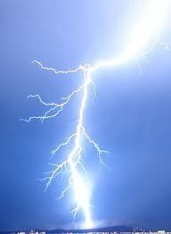
Energía mecánica | Se debe al movimiento de un cuerpo y, a su vez, se encuentra a determinada altura respecto a un nivel de referencia (como el suelo). Cabe destacar que corresponde a dos formas de energía, tanto la potencial como la cinética.
Energía lumínica | En nuestro planeta, la luz posibilita que las plantas realicen procesos fundamentales para el resto de los seres vivos. Algunas fuentes de energía lumínica son el Sol o una lámpara encendida.
Energía térmica | Es aquella que se asocia a todos los cuerpos, artefactos o seres vivos que se encuentran a determinada temperatura. Posee energía térmica una estufa encendida, el Sol y el cuerpo humano. | 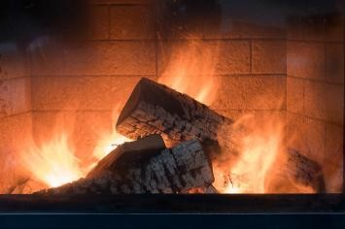
Energía química | Está almacenada en la materia y es posible encontrarla en diferentes formas. Para nosotros es fundamental, ya que la obtenemos de los alimentos. Sin embargo, también se encuentra en combustibles (gas natural, carbón y petróleo) o artefactos como las pilas y baterías. | 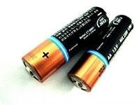
Energía sonora | Es aquella energía que es transportada por las ondas de sonido, y la podemos percibir mediante nuestros oídos.
Energía eléctrica | Se debe al movimiento de las cargas eléctricas, y el ser humano la produce a partir de otras manifestaciones de la energía, como por el movimiento de aire y agua.  Una de las maneras en que la energía eléctrica se manifiesta en la naturaleza es en forma de rayos o descargas eléctricas.

ACTIVIDADES

- Observa la siguiente imagen y luego señala los elementos que produzcan las energías que aparecen en el cuadro.
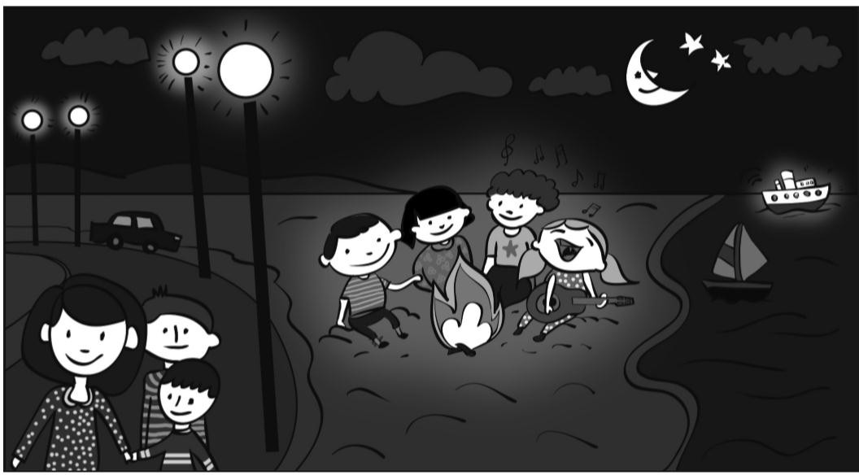

Energía sonora | Energía eléctrica | Energía lumínica | Energía térmica | Energía mecánica
GUITARRA

- Dibuja un aparato de uso cotidiano que tengas en tu hogar, el cual demuestre una de las siguientes manifestaciones de energías. Luego señala su nombre y el efecto que produce.

Nombre:
ENERGÍA LUMÍNICA

Efecto:

Nombre:
ENERGÍA SONORA

Efecto:

_

Nombre:
ENERGÍA ELÉCTRICA

Efecto:

Nombre:
ENERGÍA TÉRMICA

Efecto:

_

Nombre:
ENERGÍA CINÉTICA

Efecto:

- Escribe el nombre de la manifestación de energía que realiza cada elemento.

Energía química
 | 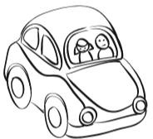 | 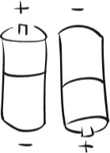 | 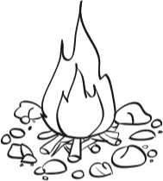

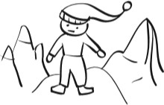 |  |  | 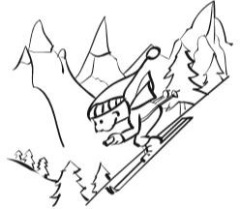

- Escribe el efecto que tienen en los objetos y en los seres vivos los diferentes tipos de energía.

- Energía lumínica:

- Energía térmica:

- Energía cinética:

- Energía sonora:

- Energía eléctrica: _

CENTRO EDUCACIONAL FERNANDO DE ARAGON. Profesora: Trinidad Sandoval
Unidad Técnica Pedagógica/segundo Ciclo Básico. Maria.sandoval@colegiofernandodearagon.cl
Puente Alto

Nombre del docente: Trinidad Sandoval

Nombre del estudiante

………………………………………………………………………………………………………………….

Curso : 7° básico

